102年度臺北市萬華區萬大國小附設幼兒園辦理幼教研習實施計畫

一、依據
（一）教育部101年10月17日臺國（三）字第1010194233A號函。
（二）臺北市政府教育局101年10月26日北市教幼字第10141695900號函。
二、目的
（一）提升幼兒園教保人員幼教專業與教學知能。
（二）強化幼兒園教保人員體認家長參與的意義與重要性。
（三）增進幼兒園教保人員了解家長參與常見議題與合作策略。
三、指導單位：教育部。
四、主辦單位：臺北市政府教育局。
五、承辦單位：臺北市萬華區萬大國民小學附設幼兒園。
六、研習日期：102年5月25日（星期六）。
七、研習地點： 萬大國小萬有樓一樓教師辦公室。
八、研習對象：
（一）公立及已立案私立幼兒園之負責人、校長、教保服務人員及依法配置之相關人員。
（二）社區互助教保服務中心依法配置之服務人員。
九、研習人數：每場以60人為原則，依報名先後順序錄取，額滿為止。
十、研習主題：家長參與知能-親師攜手，共繪孩子美好的未來。
十一、研習名稱：親師攜手，共繪孩子美好的未來。
十二、研習課程與內容：
日期 | 時間 | 課程內容 | 講師  （姓名/服務單位） | 地點
102/5/25  （星期六） | 9:00  ︱  12:00 | - 家長參與的意義與重要性  - 家長參與常見議題與合作策略 | 講師：洪福財副教授  國立台北教育大學 | 萬大國小  萬有樓一樓教師辦公室

十三、研習時數：全程參加研習人員核予研習時數3小時。
十四、報名方式與聯絡人：即日起至102年5月22日（星期三）下午5：00前，逕至臺北市教師研習中心電子護照網站(http://insc.tp.edu.tw)或教育部全國教師在職進修資訊網（http://www2.inservice.edu.tw/）登錄報名，報名事宜倘有疑問請電洽萬大國小附設幼兒園承辦人陳佩君，電話：23037654轉712。
十五、經費：由教育部補助幼教研習經費及教育局相關經費項下支應。
十六、獎勵：辦理本項活動有功人員由教育局從優敘獎。
十七、本計畫奉臺北市政府教育局核定後實施，修正時亦同。
●交通方式
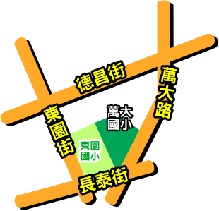
●本校地址：臺北市萬華區萬大路346號
●電話：(02)2303-7654轉712；(02)2339-8019轉66
【公車】到萬華火車站下車後，轉乘 62路公車 ，在萬大國小站下車。
【火車】可搭乘 201、202、204、212、246、260、307、630、673、藍28、藍29路等公車，在萬大國小站下車。

